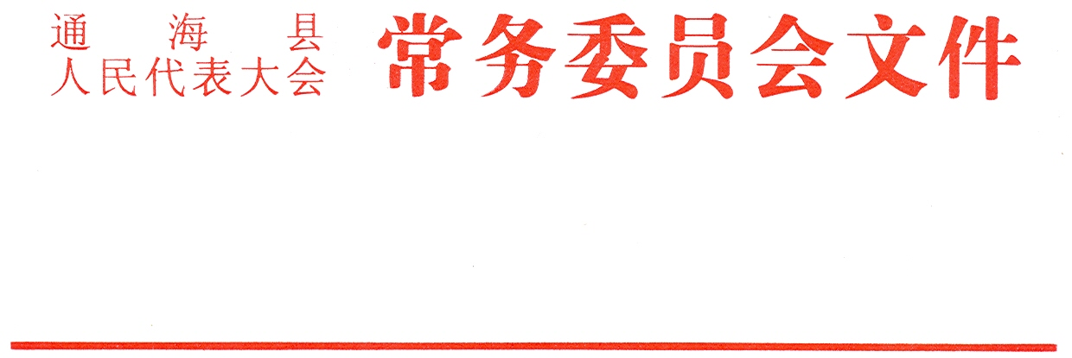
通人发〔2017〕21号

通海县人民代表大会常务委员会关于
批准通海县2016年县本级财政决算的决定

（2017年8月25日通海县第十六届人民代表大会
常务委员会第四次会议通过）

通海县第十六届人民代表大会常务委员会第四次会议，于2017年8月25日认真听取并审查了县财政局局长耿双昌受县人民政府委托所作的《通海县人民政府关于2016年县本级财政决算草案报告》。并根据县人民代表大会财政经济委员会的审查报告，会议决定批准通海县2016年财政决算，同意县财政局局长耿双昌受县人民政府委托所作的《通海县人民政府关于2016年县本级财政决算草案报告》。

通海县人大常委会
2017年8月25日

